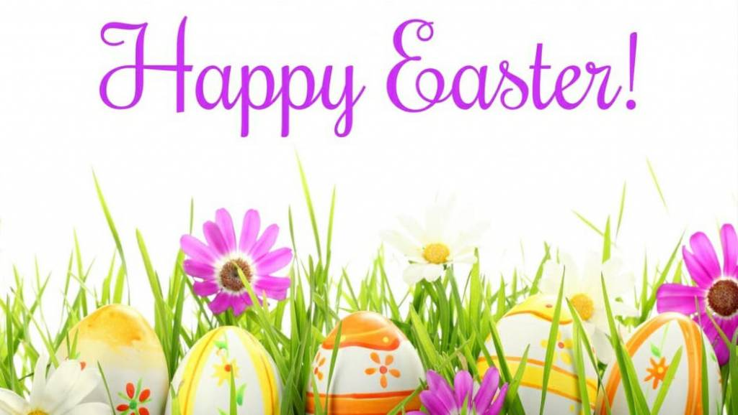

EASTER VOCABULARY- WIELKANOCNE SŁOWNICTWO
https://www.youtube.com/watch?v=2GBhDPkXsJs

EASTER SONG- WIELKANOCNA PIOSENKA
https://www.youtube.com/watch?v=WeT4oJvxq_E

EASTER BUNNY SONG- PIOSENKA O KRÓLICZKU WIELKANOCNYM
https://www.youtube.com/watch?v=4hfV3ubcnqM

EASTER BUNNY- BAJKA O KRÓLICZKU WIELKANOCNYM
https://www.youtube.com/watch?v=PrNI1m5jBC4

EASTER COLOURING AT HOME- WIELKANOCNE KOLOROWANIE
https://www.youtube.com/watch?v=IMPL0hecHMw

